Rutine for ikke godkjent/levert arbeidskrav
Rutinen beskriver saksgangen for når student får ikke godkjent/levert arbeidskrav på 1. og 2. forsøk.

Fagskolen Vestfold og Telemark har bestemt at alle arbeidskrav eller et minimum av antall arbeidskrav er godkjent for å få sluttvurdering i emnet / gå opp til eksamen jf. § 4-3 (1) Forskrift om høyere yrkesfaglig utdanning ved Fagskolen Vestfold og Telemark. Dersom studenten ikke oppfyller de ovennevnte kravene om arbeidskrav, skal det fattes enkeltvedtak med klageadgang og krav om forhåndsvarsel (NOKUT).

Studenten har to forsøk per arbeidskrav.

Dersom arbeidskravet ikke blir godkjent/levert på 1. forsøk skal studenten motta et forhåndsvarsel av faglærer. Det skal sendes forhåndsvarsel hver gang studenten ikke får godkjent på 1. forsøk.

Hvis arbeidskravet ikke blir godkjent etter 2. forsøk må studenten ta emnet på nytt jf. Retningslinjer for arbeidskrav og sluttvurdering. Det skal da fattes et enkeltvedtak med klageadgang om at studenten ikke får sluttvurdering i emnet og må ta emnet på nytt. Vedtaket kan påklages innen tre uker fra mottak av vedtaksbrevet jf. Forvaltningsloven § 29 og Forskrift om høyere yrkesfaglig utdanning ved Fagskolen Vestfold og Telemark § 4-3 fjerde ledd.

Ansvar
Faglærer
Studieadministrasjon
Driftsadministrasjon
Student

Prosessmodell for ikke godkjent/levert arbeidskrav
Detaljert rutine for prosessen blir beskrevet under prosessmodellen.

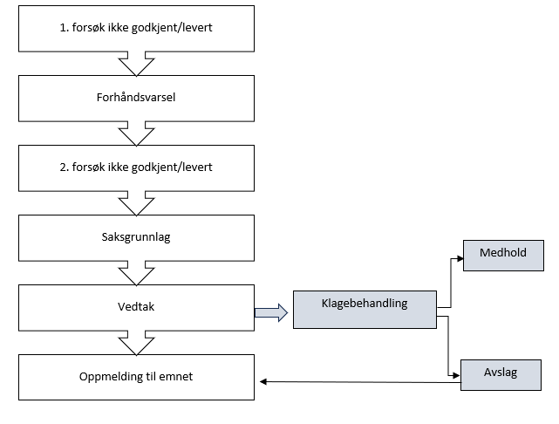

Delprosess | Ansvar | Handling
1. forsøk ikke godkjent/levert | Faglærer | - Studenten skal få oppgitt ikke godkjent arbeidskrav med en faglig og konstruktiv tilbakemelding i læringsplattformen Canvas. Vurderingen skal gjenspeile det faktiske oppnådde læringsutbytte til studenten i tråd med læringsutbyttebeskrivelsene for emnet
Forhåndsvarsel | Faglærer | - Studenten skal motta et forhåndsvarsel med informasjon om at 2. forsøk må bli godkjent for å få sluttvurdering i emnet og videre saksgang.  - Faglærer skal sende forhåndsvarselet til studenten i «MinElev» Se veiledning – Forhåndsvarsel MinElev
2. forsøk godkjent | Faglærer | - Studenten fortsetter i emnet.
2. forsøk ikke godkjent/levert | Faglærer | - Studenten skal få oppgitt ikke godkjent arbeidskrav med en faglig og konstruktiv tilbakemelding i læringsplattformen Canvas. Vurderingen skal gjenspeile det faktiske oppnådde læringsutbytte til studenten i tråd med læringsutbyttebeskrivelsene for emnet.  - Faglærer skal registrere ikke godkjent i Canvas.
Saksgrunnlag | Faglærer | - Faglærer skal utarbeide et saksgrunnlag med følgende informasjon:  - Emnenavn  - Klasse  - Studentens navn (initialer)  - Faglig begrunnelse for hvorfor arbeidskravet ikke er godkjent. Ved manglende innlevering av arbeidskrav på 2. forsøk må årsak oppgis.  - Beskrivelse av kommunikasjon med studenten og om studenten har fått veiledning  - Bekreftelse på at studenten har mottatt forhåndsvarsel (Ja/Nei)  - Faglærer skal sende saksgrunnlaget til studieadministrasjonen per teamschat. Frist: snarest, men senest innen én arbeidsuke etter at studenten har fått informasjon om ikke godkjent arbeidskrav.
Vedtak | Studieadministrasjon | - Studieadministrasjonen skal fatte vedtak på vegne av faglærer.  - I vedtaket skal det stå at:  - Emnet som må tas på nytt  - Begrunnelse/årsak  - Konklusjon  - Vedtaket kan påklages innen tre uker fra mottak av vedtaksbrevet jf. Forvaltningsloven § 29 og Forskrift om høyere yrkesfaglig utdanning ved Fagskolen Vestfold og Telemark § 4-3 fjerde ledd.  - Klage sendes til fagskolen@telemarkfylke.no.  - Studieadministrasjon legger studenten inn i emnet ved neste gjennomføring. Studenten er selv ansvarlig for å følge med i Inschool på emner de er registrert i.  - Studieadministrasjonen skal sende vedtaket til studenten via P360 med svar ut.
Karaktersetting i InSchool | Driftsadministrasjon  Studieadministrasjon | - Driftsadministrasjonen skal registrere karakter F i emnet på studenten i InSchool, etter at vedtak er fattet av studieadministrasjon.
Student avsluttes i emnet | Driftsadministrasjonen | - Driftsadministrasjonen skal, etter beskjed fra studieadministrasjonen, avslutte studenten i emnet.
Oppmelding til emnet | Studieadministrasjon  Driftsadministrasjon | - Driftsadministrasjon legger student inn i emne ved neste gjennomføring, etter oversikt gitt av studieadministrasjon.
Klagebehandling | Studieadministrasjon | - Dersom studenten klager på vedtaket, må klagen inneholde en begrunnelse.  - Studieadministrasjonen skal kontakte faglærer for gjennomgang av mottatt klage.  - Dersom gjennomgangen gir ny informasjon til saken, gis student medhold og får et nytt forsøk på arbeidskravet. Om gjennomgangen ikke gir ny informasjon, sendes klagen til andre instans (annen faglærer) for videre og endelig vurdering  - Hvis klagen fører til medhold, skal det fattes et nytt vedtak, og studenten skal få et nytt forsøk på arbeidskravet. Vedtaket skal lagres i Public360 jf. AP426 Prosedyre for arkivering.  - Hvis klagen avslås, skal det opprinnelige vedtaket opprettholdes. Studieadministrasjonen skal gi studenten skriftlig beskjed om opprettholdelse av vedtaket per svar ut i Public360.

Kryssreferanser
D00028 | QP722K Prosedyre for arbeidskrav og sluttvurdering
D00183 | Retningslinjer for arbeidskrav og sluttvurdering ved Fagskolen Vestfold og Telemark
D00373 | Veiledning - Forhåndvarsel MinElev
D00359 | MAL - Forhåndsvarsel - Manglende godkjenning av arbeidskrav (bokmål, sidemål, engelsk) i MinElev
D00374 | MAL - Klagebehandling Emnevedtak i P360
Eksterne referanser

